LAB2: Matplotlib Plot

1. Hàm plot() vẽ LINE

Hàm Plot là một hàm được dùng để [vẽ biểu đồ trong python](https://ihoclaptrinh.com/ve-bieu-do-trong-python-plot). Hàm plot() được dùng để vẽ các điểm (Markers) và đường thẳng (Line) trong biểu đồ.

Hàm plot() trong python có dạng:

plot (x, y, [fmt])

- Tham số x là một mảng chứa các điểm trên trục x (x-axis).

- Tham số y là một mảng chứa các điểm trên trục y (y-axis)

- Tham số fmt là viết tắt của từ formatting, tham số này dùng để biểu diễn các dạng thuộc tính như màu sắc (color), kiểu loại của điểm: marker, markersize..., kiểu loại của đường thằng: linestyle, linewidth...

fmt = '[Markers] [Line Style] [Color]'

- Markers: Biểu diễn kiểu của điểm: '.' kiểu điểm là dấu chấm (point marker), ',' kiểu điểm là dấu phẩy (pixel marker), 'o' kiểu điểm là hình tròn (circle marker) ...

- Line style:

Biểu diễn kiểu của đường thẳng:

'-' kiểu nét liền (solid line style),

'--' kiểu nét đứt (dashed line style),

'-.' kiểu dash-dot line style

':' kiểu dấu 2 chấm (dotted line style)

- Color: Biểu diễn màu sắc như: red, green, blue, yellow, black, white...

* Cách sử dụng hàm plot để vẽ biểu đồ.

plotlot(x, y) # Vẽ x và y sử dụng kiểu đường thẳng và màu sắc mặc định.

plot(x, y, 'o') # Vẽ x và y sử dụng kiểu loại của điểm Markers là hình tròn.

plot(y, '+') # Vẽ y sử dụng x như một mảng index mặc định : 0,1,2...N-1. Nhưng kiểu loại là dấu '+'

Cho y = f(x) trong biểu đồ bởi hàm plot(x, y).

Ví dụ vẽ biểu đồ từ điểm có tọa độ (0,0) tới điểm có tọa độ (5,200) như sau:

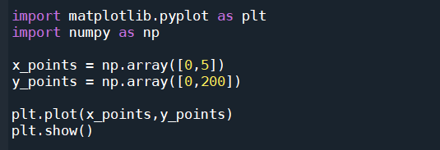

Kết quả:

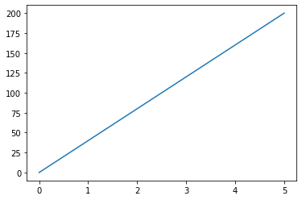

* Vẽ các điểm và không vẽ đường thẳng trong biểu đồ trong python.

plot(x, y, 'o') : Hàm này được dùng cho trường hợp chỉ vẽ các điểm, không vẽ đường thẳng trong biểu đồ. Tham số 'o' là các điểm được biểu diễn bởi các hình tròn.

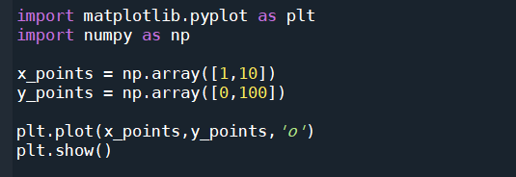

Kết quả:

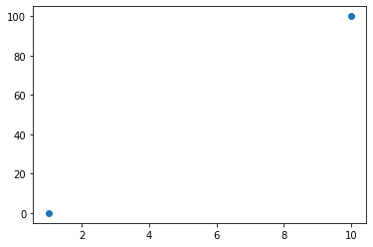

* Các thuộc tính của biểu đồ trong python.

Các kiểu điểm Markers:  được biểu diển bởi các ký tự

|  |  |  |  |  |  |  |  |
| --- | --- | --- | --- | --- | --- | --- | --- |
| Ký tự | Mô tả |  | Ký tự | Mô tả |  | Ký tự | Mô tả |
| '.' | point marker |  | '1' | tri_down marker |  | 'H' | hexagon2 marker |
| ',' | pixel marker |  | '2' | tri_up marker |  | '+' | plus marker |
| 'o' | circle marker |  | '3' | tri_left marker |  | 'x' | x marker |
| 'v' | triangle_down marker |  | '4' | tri_right marker |  | 'X' | x (filled) marker |
| '^' | triangle_up marker |  | '8' | octagon marker |  | 'D' | diamond marker |
| '<' | triangle_left marker |  | 's' | square marker |  | 'd' | thin_diamond marker |
| '>' | triangle_right marker |  | 'p' | pentagon marker |  | '|' | vline marker |
|  |  |  | 'P' | plus (filled) marker |  | '_' | hline marker |
|  |  |  | '*' | star marker |  | 'H' | hexagon2 marker |

Màu sắc Color:

|  |  |  |  |  |
| --- | --- | --- | --- | --- |
| Ký tự | Mô tả |  | Ký tự | Mô tả |
| 'b' | blue |  | 'm' | magenta |
| 'g' | green |  | 'y' | yellow |
| 'r' | red |  | 'k' | black |
| 'c' | cyan |  | 'w' | white |

* Vẽ đồ thị định dạng Plot

Phương thức axis () cho phép đặt chế độ xem cho các trục theo xmin, xmax, ymin và ymax.

Chuỗi định dạng ‘gs’ ở đây cho chúng ta các ô vuông màu xanh lá cây. Tương tự, ta cũng có thể vẽ các quả cầu màu xanh lá cây, đỏ và xanh lam, hình vuông và hình tam giác.

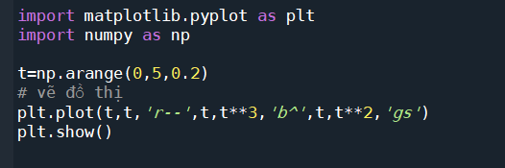

Kết quả:

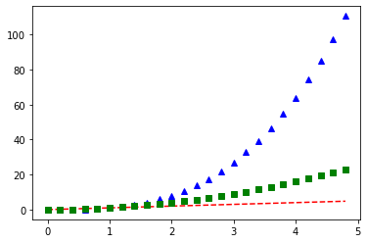

1. BÀI TẬP
2. Vẽ biểu đồ hình sin cho thư viện numpy (np.linspace((-20,20,80), độ dày =4

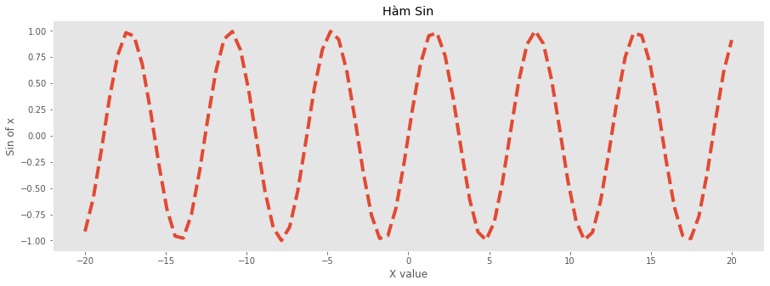

1. Vẽ biểu đồ line cho list các điểm:

[0,1,2,3,4], [1,2,3,4,10]

[0,1,2,3,4], [10,4,3,2,1]

[2.5,2.5,2.5,1.5,0.5], [1,3,5,7,10]

[0,1.4,2,5,6], [3,2,3,5,8]

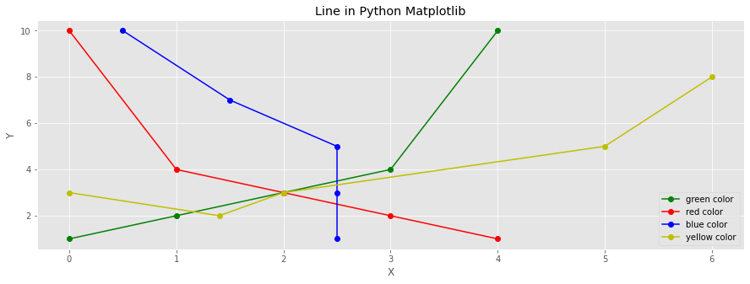

1. Vẽ biểu đồ line cho list các điểm:

[0,1,4,6,5], [1,2,3,5,6]

[0,1,2,7,8], [10,4,3,2,1]

[2.5,2.5,4,1.5,0.5], [1,3,5,7,8]

Tạo 3 ax là 3 biểu đồ:



